INFORME DE FISCALIZACIÓN AMBIENTAL

EXAMEN DE INFORMACIÓN

RVC INMOBILIARIA SpA
SAN MIGUEL

DFZ-2014-2497-XIII-NE-EI

 | Nombre | Firma
Aprobado | Juan Eduardo Johnson
Elaborado | Juan Pablo Rodríguez

Tabla de Contenidos

1. RESUMEN. 3
2. IDENTIFICACIÓN DEL PROYECTO, ACTIVIDAD O FUENTE FISCALIZADA 4
3. ANTECEDENTES DE LA ACTIVIDAD DE FISCALIZACIÓN 4
4. DOCUMENTOS REVISADOS 4
5. HECHOS CONSTATADOS 5
5.1. Manejo de Emisiones Acústicas 5
5.1. Registros 7
6. CONCLUSIONES 11

RESUMEN.

El presente documento da cuenta de un informe de examen de la información realizado por la Superintendencia del Medio Ambiente (SMA), a la información presentada por Giovanni Bernini como parte de su denuncia ambiental en contra de RVC Inmobiliaria SpA. ubicada en la comuna de San Miguel. Esta revisión es solicitada por la División de Sanción y Cumplimiento a través de su memorándum D.S.C. N°400/2014, del 28 de diciembre de 2014.

El proyecto, consiste en una faena constructiva de un edificio de tipo habitacional, que se ubica cercano a receptores sensibles, entre ellos un asilo de ancianos. Específicamente el proyecto se ubica en calle Novena Avenida N° 1216 y N° 1226, de la comuna de San Miguel y se encontraba en etapa de demoliciones al momento de las mediciones efectuadas.

El examen de la Información tiene como objeto verificar el estado del proyecto en relación a la norma de emisión Decreto Supremo N° 38/2011 del MMA, específicamente el cumplimiento de los niveles de emisión de presión sonora de acuerdo a los límites permitidos en dicho cuerpo normativo.

Entre los principales hechos constatados como No Conformidades se encuentra la superación de la norma de emisión en los receptores P1, P2 y P3, excediéndose el límite para zona III en periodo diurno, correspondiente a 65 dBA. Los valores de Nivel de Presión Sonora Corregido fluctúan entre 66 dBA y 69 dBA, lo que genera excedencias que van desde los 1 dBA a los 4 dBA por sobre el máximo establecido.

IDENTIFICACIÓN DEL PROYECTO, ACTIVIDAD O FUENTE FISCALIZADA

Identificación de la actividad, proyecto o fuente fiscalizada:
Edificio en construcción
Región: Metropolitana | Ubicación de la actividad, proyecto o fuente fiscalizada:  Novena Avenida N° 1216 – N° 1226
Provincia: Santiago
Comuna: San Miguel
Titular de la actividad, proyecto o fuente fiscalizada:  RVC Inmobiliaria SpA. | RUT o RUN:  76.183.639-0
Domicilio Titular:  Novena Avenida N° 1216 – N° 1226 | Correo electrónico:  N/I
Domicilio Titular:  Novena Avenida N° 1216 – N° 1226 | Teléfono:  N/I

ANTECEDENTES DE LA ACTIVIDAD DE FISCALIZACIÓN

Motivo de la Actividad de Fiscalización: | Programa: |  | Denuncia | X | Oficio: |  | Otro:
Materia Específica Objeto de la Fiscalización: | Manejo de Emisiones Acústicas.
Instrumentos de Gestión Ambiental que Regulan la Actividad Fiscalizada: | - Decreto Supremo N° 38/2011 Ministerio del Medio Ambiente, Establece Norma de Emisión de Ruidos generados por fuente que indica.
ID denuncia asociado a actividad | ID 2515

DOCUMENTOS REVISADOS

N° | Nombre Documento | Fecha Documento | Periodo que reporta
1 | Informe de Evaluación de Ruido según D.S. N° 38/2011 MMA, Planta de Edificio en construcción. | Noviembre 2014 | Noviembre 2014

HECHOS CONSTATADOS

Manejo de Emisiones Acústicas

N° | Exigencia Asociada | Hecho(s) Constatado(s) o Resultado(s) Obtenidos :
1 | - Decreto Supremo N° 38 de 2011 del Ministerio del Medio Ambiente, que establece Norma de Emisión de Ruidos Generados por Fuentes que Indica.  Artículo 7° .- Los niveles de presión sonora corregidos que se obtengan de la emisión de una fuente emisora de ruido, medidos en el lugar donde se encuentre el receptor, no podrán exceder los valores de la Tabla N° 1  (extracto Tabla N° 1 D.S. N°38/11MMA) | Mediante el memorándum D.S.C. N° 400/2014, del 28 de diciembre de 2014, la División de Sanción y Cumplimiento solicita a División de Fiscalización, la revisión del informe enviado por Giovanni Bernini como parte de su denuncia en contra de la Faenas constructivas realizadas por RVC Inmobiliaria.  El informe revisado consiste en la evaluación de las emisiones de ruido de la construcción de un edificio habitacional ubicado en la comuna de San Miguel, esto desde receptores sensibles identificados en los alrededores de la faena de construcción.  Se identifican como fuentes emisoras de ruidos las maquinarias asociadas a actividades de demolición, entre estas principalmente el uso de excavadora y camión tolva, entre otros.  Se fijaron 4 puntos de medición cercanos a la faena constructiva, los cuales son considerados como receptores sensibles a la fuente identificada. Entre estos se encuentran:  Fuente: Informe ACUSONIC, Noviembre 2014  La distribución de los puntos de medición se puede observar en la figura 1, y en las imágenes N° 1 a la N° 4 se pueden observar el entorno de cada uno de estos.  Respecto de la zona donde se encuentran ubicados cada uno de estos puntos, homologadas a partir del Plan Regulador Municipal de San Miguel, se identifica que todas son homologables a Zona III, por lo que el límite aplicable corresponde a 65 dBA durante el periodo diurno y de 50 dBA para el periodo nocturno en todos los receptores evaluados.  Respecto de las mediciones realizadas por el denunciante se constata que la metodología utilizada corresponde a la indicada en el Decreto Supremo N° 38/2011 MMA y los instrumentos utilizados cumplen con las normas técnicas establecidas para estos, lo que se certifica mediante los certificados de calibración vigentes adjuntos al informe de ACUSONIC, correspondientes al Certificado Código SON20140009 para el sonómetro y el Certificado N° 2013-173550 para el calibrador acústico. Los instrumentos de medición utilizados corresponden a los siguientes:  Fuente: Informe ACUSONIC, Noviembre 2014  Las mediciones de ruido fueron realizadas durante el periodo diurno entre los días martes 28 de octubre de 2014 y 29 de octubre de 2014. Durante la jornada de la mañana entre las 08:42 horas y las 10:00 horas se midió en los puntos P1 y P2, mientras que los puntos P3 y P4 fueron realizadas durante la tarde, entre las 15:08 y las 15:14 horas. Por lo anterior y basándose en que la zona donde se ubican todos los receptores corresponde a Zona III, el límite que debe ser aplicado es de 65 dBA.  Finalmente, al contrastar los valores de Nivel de Presión Sonora Corregidos (NPC) obtenidos en las mediciones con el límite correspondiente a cada receptor (ver tabla 1), se identifica que se supera la norma de emisión en los puntos receptores evaluados P1, P2 y P3. Los valores de NPC fluctúan entre 66 dBA y 69 dBA, generándose excedencias que van desde los 1 dBA a los 4 dBA por sobre el máximo establecido.
  Zona | De 7 a 21 horas [dBA] | De 21 a 7 horas [dBA]
  Zona III | 65 | 50
  Punto de medición | Descripción
  P1 | Frontis vivienda ubicada en Novena Avenida N° 1197
  P2 | Frontis vivienda ubicada en Novena Avenida N° 1234
  P3 | Asilo de ancianos ubicado en Novena Avenida N° 1206
  P4 | Patio delantero de Asilo de Ancianos ubicado en Novena Avenida N° 1206
  Instrumento | Marca | Modelo | N° de serie
  Sonómetro | NTI | XL2 | A2A-02819-D1
  Calibrador | LARSON DAVIS | CAL200 | 10209

Registros

Registros
Receptor | NPC [dBA] | Zona  (IPT) DS38 | Periodo | Límite [dBA] | Excedencia [dBA] | Estado
Receptor P1 | 66 | (ZU-1A) Zona III | Diurno | 65 | 1 | No Conforme
Receptor P2 | 66 | (ZU-2A) Zona III | Diurno | 65 | 1 | No Conforme
Receptor P3 | 69 | (ZU-1) Zona III | Diurno | 65 | 4 | No Conforme
Receptor P4 | 64 | (ZU-1) Zona III | Diurno | 65 | 0 | Conforme
Fuente: elaboración propia a partir de datos proporcionados por Informe ACUSTEC.
Tabla 1
Descripción Medio de Prueba: Evaluación de mediciones realizadas.

Registros
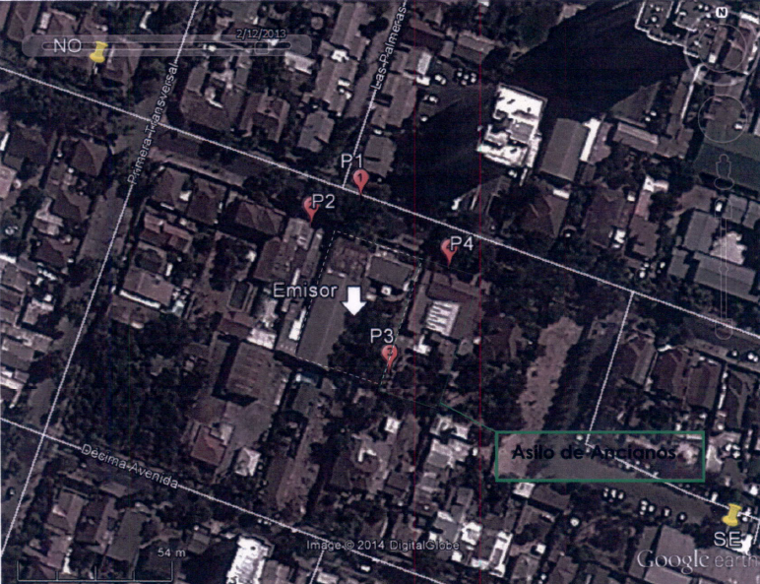  Asilo de Ancianos  Receptores  Faena  Construcción  Fuente: Informe evaluación de ruidos ACUSTEC. | 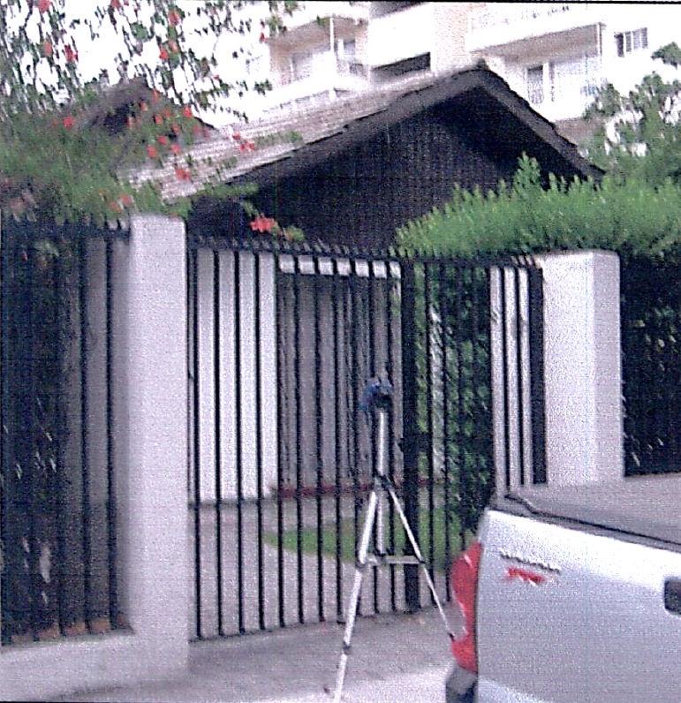  Fuente: Informe evaluación de ruidos ACUSTEC.
Figura 1 | Imagen 1
Descripción medio de Prueba: Imagen vista aérea de ubicación de puntos de medición (amarillo), junto con la faena constructiva (verde). | Descripción medio de Prueba: Punto P1 de medición.

Registros
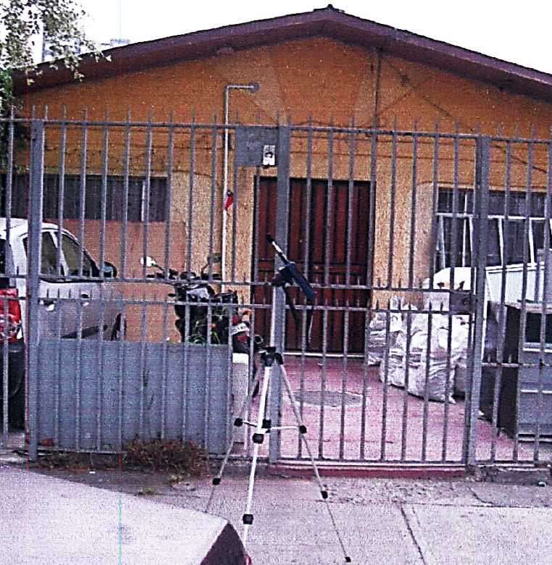  Fuente: Informe evaluación de ruidos ACUSTEC. | 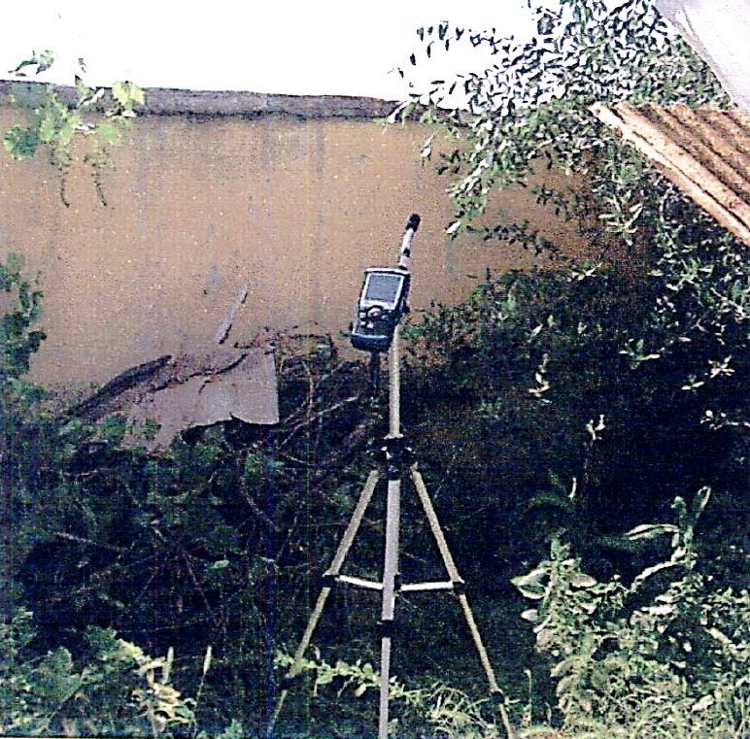  Fuente: Informe evaluación de ruidos ACUSTEC.
Imagen 2 | Imagen 3
Descripción medio de Prueba: Punto P2 de medición. | Descripción medio de Prueba: Punto P3 de medición.

Registros
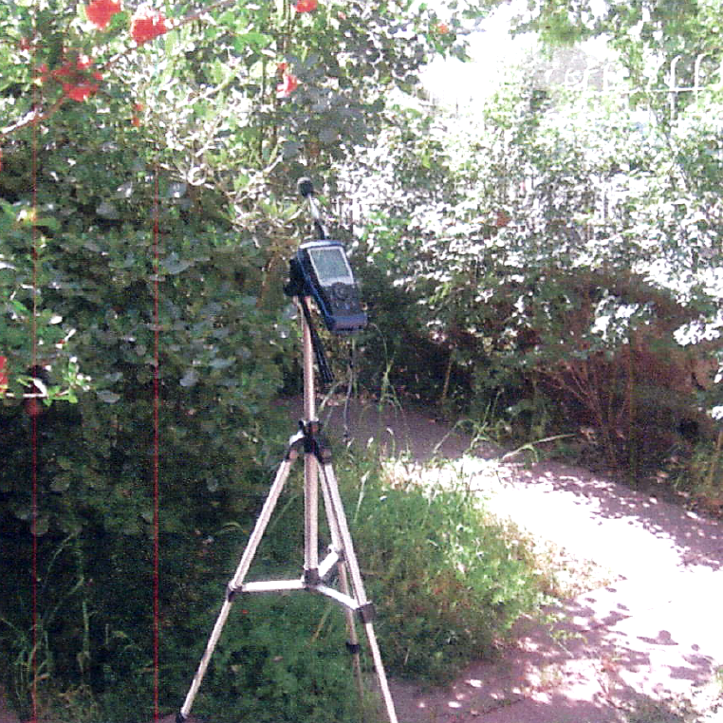
Fuente: Informe evaluación de ruidos ACUSTEC.
Imagen 4
Descripción medio de Prueba: Punto P4 de medición.

CONCLUSIONES

La actividad de fiscalización ambiental realizada, consideró la verificación de las exigencias asociadas a la norma de emisión D.S. N° 38/2011 MMA, identificándose la siguiente No Conformidad:

N° de Hecho Constatado | Exigencia Asociada | Descripción de la No Conformidad
1 | - Decreto Supremo N° 38 de 2011 del Ministerio del Medio Ambiente, que establece Norma de Emisión de Ruidos Generados por Fuentes que Indica.  Artículo 7° .- Los niveles de presión sonora corregidos que se obtengan de la emisión de una fuente emisora de ruido, medidos en el lugar donde se encuentre el receptor, no podrán exceder los valores de la Tabla N° 1  (extracto Tabla N° 1 D.S. N°38/11 MMA) | Se supera la norma de emisión en los receptores P1, P2 y P3, excediéndose el límite para zona III en periodo diurno, correspondiente a 65 dBA. Los valores de Nivel de Presión Sonora Corregido fluctúan entre 66 dBA y 69 dBA, lo que genera excedencias que van desde los 1 dBA a los 4 dBA por sobre el máximo establecido.
  Zona | De 7 a 21 horas [dBA] | De 21 a 7 horas [dBA]
  Zona III | 65 | 50

